..

企业协同测试平台
数据库详细设计说明书

编写者：XXX
编写日期：XXXX-XX-XX

目 录

第一章 数据库关系说明 3
第一节 概念数据模型CDM 3
第二节 对象关系模型OOM 3
第三节 物理数据模型PDM 4
第二章 数据库字典 4

数据库关系说明

概念数据模型CDM
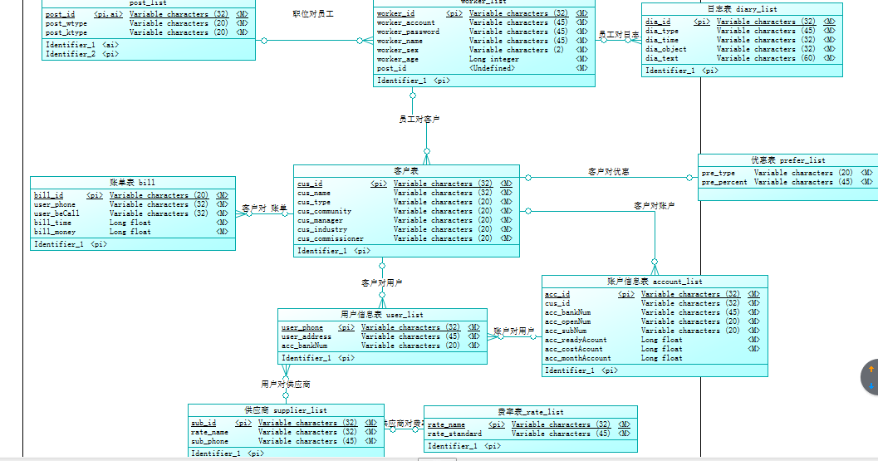

对象关系模型OOM(ER)
用PowerDesigner画OOM图，样例如下：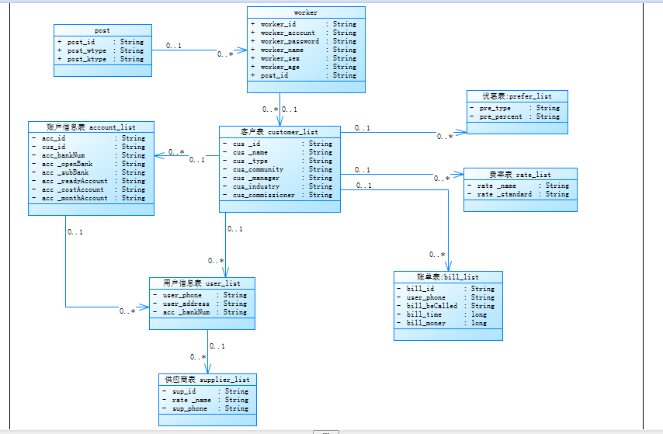

物理数据模型PDM
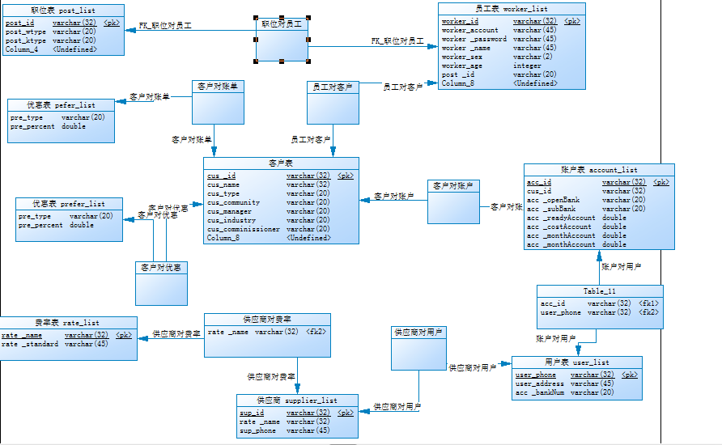

数据库字典
职位表 :post_list（id 职位类别 客户类型）
字段名称 | 字段类型 | 字段意义 | 是否非空 | 是否键值 | 默认值 | 备注
post _id | VARCHAR(32) | 职位ID | 是 | 主键 | 无
post _wtype | VARCHAR(20) | 职位类别 | 是 |  | 无
post _ktype | VARCHAR(20) | 对应客户类型 | 是 |  | 无

员工表：worker_list（id 账号 密码 姓名 性别 年龄 职位ID ）
字段名称 | 字段类型 | 字段意义 | 是否非空 | 是否键值 | 默认值 | 备注
worker_id | VARCHAR(32) | 员工ID | 是 | 主键 | 无
worker_account | VARCHAR(45) | 员工帐号 | 是
worker _password | VARCHAR(45) | 员工密码 | 是
worker _name | VARCHAR(45) | 员工姓名 | 是
worker_sex | VARCHAR(2) | 员工性别 | 是
worker_age | int | 员工年龄 | 是
post _id | VARCHAR(20) | 职位ID | 是 | 外键
state | int | 是否登录 | 时 |  | 0

员工日志表:diary_list（员工id 操作类型 操作时间 操作对象（对应被操作的客户号）备注
字段名称 | 字段类型 | 字段意义 | 是否非空 | 是否键值 | 默认值 | 备注
dia_id | VARCHAR(32) | 登录员工ID | 是 | 主键 | 无
dia_type | VARCHAR(45) | 操作类型 | 是
dia_time | VARCHAR(32) | 操作时间 | 是
dia_object | VARCHAR(32) | 操作对象 | 是
dia_text | VARCHAR(60) | 备注

客户表：customer_list（id 客户类型 ）
字段名称 | 字段类型 | 字段意义 | 是否非空 | 是否键值 | 默认值 | 备注
cus _id | VARCHAR(32) | 客户号 | 是 | 主键 | 无
cus _name | VARCHAR(32) | 客户名 | 是
cus _type | VARCHAR(20) | 客户类型 | 是
cus_community | VARCHAR(20) | 所属社区 | 是
cus _manager | VARCHAR(20) | 行业经理
cus _industry | VARCHAR(20) | 所属行业
cus_commissioner | VARCHAR(20) | 电信专员

账户信息表:account_list（账号id 客户id 银行账号 开户行 支行 预存余额 消费总额 当月消费额）
字段名称 | 字段类型 | 字段意义 | 是否非空 | 是否键值 | 默认值 | 备注
acc_id | VARCHAR(32) | 账户id | 是 | 主键 | 无
cus_id | VARCHAR(32) | 客户id | 是 | 外键
acc_bankNum | VARCHAR(45) | 银行账号 | 是 | 主键
acc _openBank | VARCHAR(20) | 开户行 | 是
acc _subBank | VARCHAR(20) | 支行 | 是
acc _readyAccount | double | 预存余额 | 是
acc _costAccount | double | 消费总额 | 是
acc _monthAccount | double | 当月消费额 | 是

用户信息表：user_list(用户id 电话号码 电话地址 结算账号)
字段名称 | 字段类型 | 字段意义 | 是否非空 | 是否键值 | 默认值 | 备注
user_phone | VARCHAR(32) | 电话号码 | 是 | 主键
user_address | VARCHAR(45) | 电话地址 | 是
acc _bankNum | VARCHAR(20) | 结算账号 | 是 | 外键

供应商表:supplier_list(供应商id 供应商名称 电话号码)
字段名称 | 字段类型 | 字段意义 | 是否非空 | 是否键值 | 默认值 | 备注
sup_id | VARCHAR(32) | 供应商id | 是 | 主键 | 无
rate _name | VARCHAR(32) | 供应商名 | 是 | 外键
sup_phone | VARCHAR(45) | 电话号码 | 是

费率表：rate_list（被呼叫供应商名称 收费标准（元/分钟））
字段名称 | 字段类型 | 字段意义 | 是否非空 | 是否键值 | 默认值 | 备注
rate _name | VARCHAR(32) | 供应商名 | 是 | 主键
rate _standard | VARCHAR(45) | 收费标准 | 是 |  |  | 元/分钟

优惠表:prefer_list（客户类型 结算百分比）
字段名称 | 字段类型 | 字段意义 | 是否非空 | 是否键值 | 默认值 | 备注
pre_type | VARCHAR(20) | 客户类型 | 是
pre_percent | double | 结算百分比 | 是

账单表:bill_list（账单号 主叫号 被叫号 通讯时长（分钟） 话费（元））
字段名称 | 字段类型 | 字段意义 | 是否非空 | 是否键值 | 默认值 | 备注
bill_id | VARCHAR(20) | 账单号 | 是 | 主键
user_phone | VARCHAR(32) | 主叫号 | 是 | 外键
bill_beCalled | VARCHAR(32) | 被叫号 | 是
bill_time | int | 通讯时长 | 是 |  |  | 秒
bill_money | double | 话费 | 是 |  |  | 元

